SILVERSTAR COMBI Neutre 70/35 NG -2
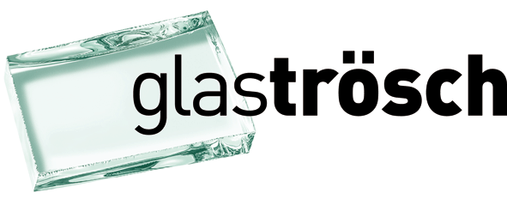

SILVERSTAR COMBI Neutre 70/35 NG

Verre isolant triple avec revêtement combiné d’isolation thermique et de protection solaire
SILVERSTAR COMBI Neutre 70/35 NG
Verre isolant triple avec revêtement de protection solaire SILVERSTAR COMBI Neutre 70/35 NG et couche d’isolation thermique SILVERSTAR EN2plus équipé du système d’assemblage périphérique à isolation thermique ACSplus. À intégrer dans un cadre en battue sur 4 côtés. Verre isolant pour une excellente isolation thermique grâce à un coefficient U_{g} très bas. Verre isolant pour une protection solaire optimale grâce à des propriétés réfléchissantes et absorbantes. Une transparence maximale pour une grande quantité de lumière naturelle. SILVERSTAR COMBI est un produit intéressant partout où il est nécessaire de disposer d’une bonne protection solaire et de beaucoup de lumière du jour.
L’espace intercalaire contient un gaz noble, à savoir de l'argon.
 | Dimensions:  Largeur:  Hauteur:  Assemblage (exemplaire):  Verre extérieur:  EA 1:  Verre central:  SZR 2:  Verre intérieur:  Epaisseur de verre selon exigences statiques  Epaisseur d'élément:  Assemblage périphérique:  Valeurs techniques:  Coefficient de transmission thermique Ug EN 673:  Transmission lumineuse TL:  Coefficient global de transmission d'énergie g:  Réflexion lumineuse vers l'extérieur:  Indice d'affaiblissement acoustique Rw: | 06 mm verre flotté avec SILVERSTAR COMBI Neutre 70/35 NG (Pos. 2)  14 mm Ar  06 mm verre flotté  14 mm Ar  06 mm verre flotté avec SILVERSTAR EN2plus (Pos. 5)  46 mm  ACSplus  0,6 W/m2K  62 %  33 %  16 %  36 dB
Demandes optionnelles:
Augmentation de la pression du vent selon indication: kN/m²
Autres demandes statiques spéciales selon indication
Seulement 2 côtés en battue
Seulement 3 côtés en battue
Réalisation en EUROWHITE (Verre extra-blanc)
Augmentation de la résistance au choc thermique SWISSDUREX (ESG H, SWISSDUREX TVG)
Retient les éclats (SWISSLAMEX VSG)
Protection contre les blessures (SWISSDUREX ESG H, SWISSLAMEX VSG)
Protection contre la chute
Protection à l'effraction
Protection contre les projectiles
Avec verre alarme
Augmentation de la protection acoustique selon indication: dB

